第 1 頁｜封面
講稿：
今天要介紹的是一篇 topics 在水下影像復原的論文，
標題是 Single-Step Latent Diffusion for Underwater Image Restoration，簡稱 SLURPP。
這篇論文的目標是在維持高復原品質的前提下，大幅降低擴散模型在水下影像上的推論成本。

第 2 頁｜outline

第 3 頁｜研究背景
講稿：
水下影像通常會受到光的吸收、散射以及顏色失真的影響，造成對比度低、整體偏藍或偏綠。更艱鉅的挑戰是，水的光學特性會隨深度、濁度與光源位置改變，使得水下影像復原成為一個高度不穩定的任務。這不只影響人的觀察，也嚴重限制電腦視覺在像是 AUV 導航與海洋監測等領域的應用與發展。

第 4 頁｜既有方法限制
講稿：
傳統水下影像復原方法多半依賴人設計的物理模型，但在不同水域條件下容易失效。影像增強方法雖然讓畫面看起來更清楚，但缺乏物理合理性。而近期的擴散模型雖然品質不錯，卻需要大量迭代去雜訊，推論時間非常長，效率上不太可行。最後是真實水下資料集幾乎沒有乾淨影像的ground truth

第 5 頁｜基礎擴散先驗
講稿：
論文中觀察到，大型潛在擴散模型在預訓練階段，其實已經學到了大量關於自然影像結構與場景幾何的資訊。因此這些擴散模型本身就隱含了對水下復原非常有幫助的先驗知識，而水下影像的復原又與場景深度高度相關。SLURPP正是基於這個觀察，重新利用這些模型，設計獨特的潛在擴散模型。

第 6 頁｜SLURPP 核心優勢
講稿：
SLURPP 的關鍵想法是：
結合水下物理建模與預訓練擴散模型的先驗知識，
但只在潛在空間中做單一步推論。
這讓模型在速度上比既有擴散方法快超過 200 倍，
同時在影像品質上仍有顯著提升。
重點是，它不是單純的影像修飾，而是物理一致的復原。

第 7 頁｜問題重新定義
講稿：
水下光的強度和波長及傳播距離有著緊密的相聯，論文將水下影像復原重新定義為三個預測問題：清晰影像 J、傳輸衰減T(\反映了隨著距離增加，清晰信號的損失情況)，以及背向散射B(代表了隨著深度增加而增強的霧狀遮蔽層)這樣的表示方式避免直接預測值域無界的深度值，而是用有界的影像強度來描述水體特性，在大深度變化的場景中更穩定。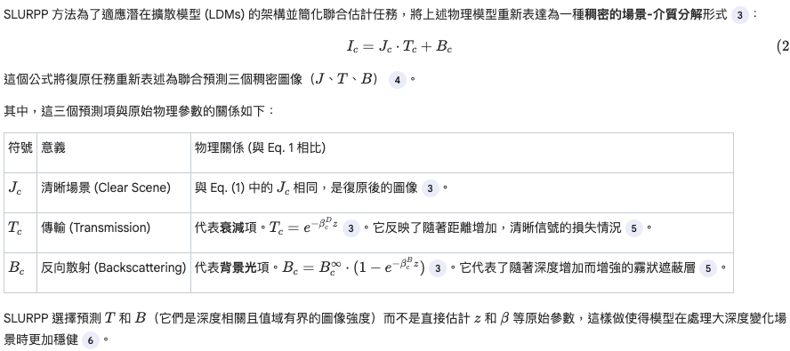

第 8 頁｜水下成像模型（物理基礎）
講稿：
這裡採用的是經典的 Jaffe–McGlamery 模型。
這個公式是水下圖像修復的物理基礎，它描述了光線在水下環境中衰減和散射的過程，從而導致捕獲到的圖像（水下圖像 I）失真。這個模型成為後續建模與訓練的重要基礎。 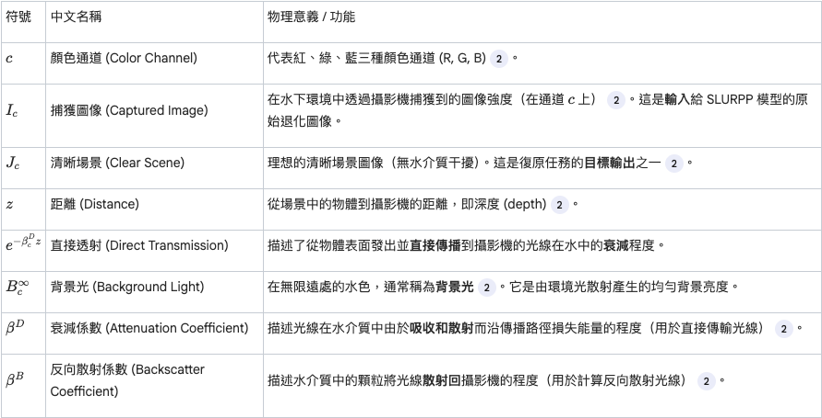

第 9 頁｜資料合成細節
講稿：
在資料合成中，深度是使用 Depth Pro 進行估計，避免以往方法需要手動正規化尺度的問題。水體的衰減參數則從 Jerlov 水型中隨機取樣，確保模擬結果符合真實水下光學特性。這讓模型學到的不是特定資料集的偏差，而是物理關係。
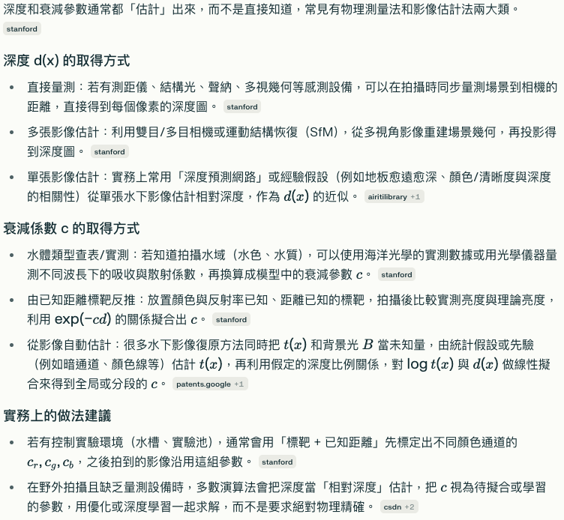

第 10 頁｜網路架構
講稿：
SLURPP 的模型架構採用雙分支 UNet，將水下圖像 𝐼 I 經 VAE 編碼器轉換為潛在圖像，並與零圖像（高斯噪聲平均值）串聯後作為模型輸入。介質分支初始化自深度擴散模型 Marigold，用於估計水體參數；場景分支初始化自 Stable Diffusion，用於恢復清晰影像。兩個分支透過 cross-attention 互相交換資訊，使場景與介質能共同優化。訓練採用兩階段流程：第一階段訓練雙分支 UNet 及其交叉注意力機制，直接預測清晰場景 𝐽 的潛在表示以及透射率 𝑇 和後向散射率 𝐵，並透過解碼與監督損失函數匹配真實值，同時使用重建損失引導模型輸出符合水下影像形成物理模型；第二階段進行交叉潛在解碼，微調解碼器並加入 Zero-Conv 跳躍連接，將輸入水下圖像的高頻細節傳遞到復原後的影像中，提升細節清晰度與真實感。

第 11 頁｜訓練策略（一）
講稿：
第一階段訓練是單步微調。傳統擴散模型需要多步隨機去雜訊。SLURPP的關鍵假設是：影像復原的目標分佈相對狹窄，不需要反覆取樣。因此模型移除隨機性，在一次 forward 中直接預測 J、T 與 B，
然後使用的像素空間損失 L=L1​+LSSIM​+LLPIPS​
L₁ (Absolute Error) 衡量預測像素與真值之間的絕對差異
L_SSIM (結構相似性) 評估結構、對比度和亮度的相似度，比單純像素差更貼近視覺感知
L_LPIPS (感知損失) 使用預訓練網路衡量高階特徵相似度，反映人類視覺感知
使模型能夠利用結構和感知上進行圖像監督。
再來重建損失 LUIFM 損失，模型使用預測的 J,T,B 輸出，依據稠密場景-介質分解公式 I c ​ =J c ​ ⋅T c ​ +B c ​ (Eq. (2)) 將其重新組合，並將這個重建的圖像與原始輸入水下圖像 (I) 進行比較。
在物理層面約束模型輸出，強制輸出遵守水下圖像形成模型。用於緩解合成訓練數據引入的領域差異，並增強了模型對真實世界水下環境的通用性，保障復原結果的真實性與穩健性
以上單步驟微調是 SLURPP 實現高效復原的基礎。透過直接在像素空間應用監督損失和物理重建損失，確保了復原結果的高還原度和物理一致性。

第 13 頁｜訓練策略（二）
講稿：
作者發現即使是單步推論目標分佈相對狹窄，在細節部分仍可能出現模糊。因此提出Zero Co -nvolution（Zero-Conv）被引入跨潛在解碼（Cross-Latent Decoding, CLD）階段，用以解決標準 Stable Diffusion 解碼器在重建高頻細節時容易模糊或產生幻覺的問題。Zero-Conv 能將原始水下圖像中的高頻細節直接傳輸到最終復原圖像，繞過潛在空間壓縮可能造成的損耗。在訓練階段，CLD 階段固定 UNet 權重，只微調 Zero-Conv 與解碼器，以專注於細節復原。消融實驗表明，移除 CLD 會導致 PSNR 下降 0.67 dB，充分說明 Zero-Conv 對提升復原圖像清晰度與細節的重要性，使最終圖像更加真實、細膩。

第 14 頁｜推論
講稿：
圖中展示了水下介質效應的深度依賴性，結果顯示模型能正確地在介質預測中反映這種變化。在輸入水下圖像的放大區域中（右第一行），可以觀察到從前景到背景，水介質效應逐漸增強，說明介質效應與場景深度密切相關。模型不僅能恢復清晰圖像（右第二行），還能捕捉與深度相關的透射率和後向散射效應（右下行），預測結果顯示隨深度增加，後向散射增強而透射減弱，與輸入水下影像中觀察到的物理現象高度一致。

第 15 頁｜推論
從視覺結果可以看到，
SLURPP 能更清楚地分離場景內容與水體影響。
顏色還原自然，背景光移除乾淨，
介質估計也更穩定。
在不同深度、光源位置與濁度條件下，
SLURPP 都能維持穩定表現。
消融實驗也顯示，即使水體參數隨機化，
模型仍明顯優於其他方法。

第 16 頁｜推論

第 17 頁｜推論

第 18 頁｜推論
本圖比較我們的方法與 Osmosis 在清晰影像與介質參數（深度／背向散射）上的預測結果，兩者皆呈現前景低、背景高的合理物理趨勢。
然而，Osmosis 依賴精確深度估計，深度誤差易導致顏色偽影；相較之下，我們透過場景–介質分離間接利用深度先驗，在影像復原與介質預測上更穩定、品質更佳。

第 19 頁｜量化結果
講稿：
使用合成水下影像對清晰場景的復原品質進行基準測試，這些合成影像是基於的真實 RGBD 資料模擬生成。實驗結果顯示，SLURPP的方法在所有評估指標上均取得了最佳性能，證明了其在水下影像復原任務中的優越性。

第 20 頁｜結論
SLURPP 在結果上三個方面表現出色，主要體現在：
場景與水介質分離（Disentanglement）：能更清楚地分離底層場景內容與水體影響。
顏色準確性（Color Accuracy）：還原更加真實的顏色，避免了常見的偏色或背景光殘留問題。
介質預測（Medium Prediction）：在預測傳輸圖 T 與背向散射 B 方面，比既有擴散方法更加精準可靠。

第 21 頁｜結論
講稿：
總結來說，SLURPP 提出了一個
結合物理模型與基礎擴散先驗的單步水下影像復原框架。
它在速度與影像品質之間取得了很好的平衡。
未來可進一步延伸到影片復原，加入時間一致性的建模。
- 目前尚未實現真正的實時處理。
- 作為單幀圖像處理方案，SLURPP 不強制時間一致性，
如果應用於影片序列，可能會產生閃爍或輕微伪影。
未來的工作可以朝向時序建模，讓方法適用於水下影片的連續復原。

